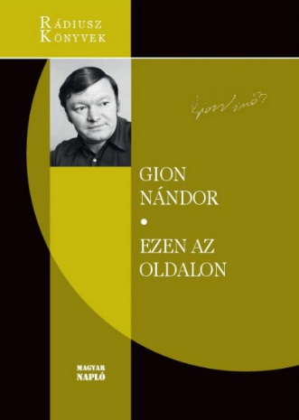
Kurcz Ádám István

Utószó
Gion Nándor: Ezen az oldalon

Gion Nándor (1941. Szenttamás, Vajdaság – 2002. Szeged) délvidéki születésű magyar író életműve immár teljes fejezettel szerepel a hazai középiskolai irodalomtankönyvekben. A 12. osztálynak össze-állított legelterjedtebb szöveggyűjteményben a legtöbb prózai szöveg éppen az Ezen az oldalon című kötetből származik, viszont az utóbbi években sem a tanárok, sem a diákok nem tudtak teljes terjedelmükben hozzáférni a Gion-művekhez, mivel könyvesbolti forgalomban már nem voltak kaphatók.
Az itt közreadott művek méltón reprezentálják a József Attila-díjas író regényirodalmát és novellisztikáját, az „ifjúsági” és a „felnőtt” iroda-lom körébe sorolt darabjait is; és mivel a művek nagyon sok szinten ér-telmezhetők, minden korosztálynak tartogatnak valamit. Ez a könyv az 1971-es Ezen az oldalon című kötet írásai mellett tartalmazza az 1985-ös Az angyali vigasság és az 1996-os Mint a felszabadítók című kötet novella- fűzéreit, valamint az ezredfordulón írott „pesti” novellák egyik ciklusát is: a festőművész történeteit – utóbbiakat Maradjon a galamb címmel. Gion novellafűzérei olvashatók regényekként is, amelyek egyes fejezetei vi-szont legtöbbször önálló novellákként is megállják helyüket, így iskolai elemzésre különösen is alkalmasak.
Az e kötetben lévő művek nagyjából az író egész életét és pályáját, sőt a 20. század közepétől a 2000-es évek elejéig a közép-európai törté-nelem ívét is leírják: a történetek az 1940-es évekbeli hagyományőrző, délvidéki falusi környezetből indulnak, és az ezredforduló Budapestjére érkeznek meg. Végigkísérik a második világháború végének nyomorú-ságát, a kiépülő, majd ereje teljében lévő szocializmust, annak válságát és végnapjait; majd a rendszerváltozás korát és a kapitalizmus elérkeztét, illetve ezek számos társadalmi-történeti vonatkozását. Az ironikusan for-dulatos írásokban nyíltan vagy utalások formájában – tehát ahogy az adott mű megírásának korában éppen lehetséges volt – többek között a „felszabadítóknak” címkézett megszállókról, az 1944–45-ös délvidéki atrocitásokról, a kitelepítésekről, az államosításról, az 1956-os forrada-lomról, a szocialista hétköznapokban a belső autonómiáért vívott küzdelemről, a Jugoszlávia felbomlását kísérő polgárháborúról, a határok megnyitásáról, a balkáni és a nyugati városi életről – bennük az alvilág működéséről, illetve a liberális kapitalista társadalom visszásságairól – is olvasunk.
Az ismeretes történelmi-társadalmi folyamatok azonban sosem válnak az írások fő témájává, „csupán” fontos hátteret adnak, amely előtt mint természetes, de nem könnyű közegben az egyetlen erkölcsös lény – aki ráadásul a Kárpát-medencében, gyakran kisebbségben élő magyar ember – a maga egyedi, megismételhetetlen és Gion remek stílusa által is „megemelt” történeteit éli, közben pedig fontos kérdésekkel néz szembe, így sokszor identitás- és értékválasztás előtt áll.

Gion Nándor: Ezen az oldalon
Magyar Napló, Fókusz Egyesület, Rádiusz könyvek,
sorozatszerkesztő: Jánosi Zoltán, Budapest, 2019.

